# **Semestrální práce: Sociální síť**

Požadavky a podrobný popis projektu

Role uživatelů

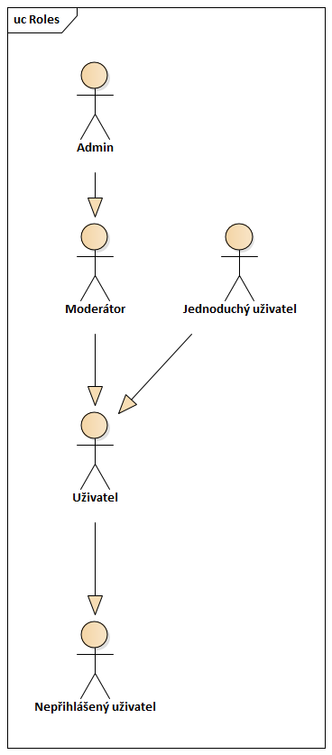

Ten diagram znamená, že Admin může dělat všechno a víc, co dělá moderátor. Moderátor může dělat všechno, co dělá uživatel (přihlášený) a víc. Jednoduchý uživatel může taky dělat všechno, co dělá uživatel (přihlášený). Uživatel může dělat všechno co dělá nepřihlášený uživatel a víc.

# Business cíl (Business Goal)

1. **Vytvoření sociální sítě**  
   Potřebujeme vytvořit sociální sít, aby byla vhodná pro 5 – 20 milionů uživatelů.

Business požadavky (Business Requirements - BRQ):

1. **Posty**  
   Jako uživatel potřebuju psát, číst, editovat a zrušovat posty, a přidávat fota a videa do svých postů, protože mi to umožnuje tvoření obsahu sítě a základní použití webovky
2. **Hlasování**  
   Jako uživatel potřebuju tvořit hlasování jako část postů a vidět statistiku, abych mohl komunikovat s uživateli a vědět jejich mínění o tom, co diskutujeme v tomto postu
3. **Role uživatelů a řízení jejich rolemi**  
   Jako admin potřebuju dělat uživatele moderátorem nebo smazat jeho účet, protože chci zachovat pořádek
4. **Komentáře**  
   Jako uživatel potřebuju psát komentáře pro posty a pro varianty, protože chci komunikovat s lidmi

Systémové požadavky (System Requirements) - Funkční požadavky (FRQ):

P.S: Smazaní znamená zneviditelnit, atribut “visible” stane “false”, ale ne smaže to entity z databázi.

1. **Napsání postů uživateli (BRQ 1)**  
   Systém umožní uživatelům psát posty
2. **Opravení postů uživateli (BRQ 1)**  
   Systém umožní uživatelům editovat své posty
3. **Smazaní postů uživateli (BRQ 1)**  
   Systém umožní uživatelům smazat své posty
4. **Přidávaní fot do postu (BRQ 1)**  
   Systém umožní uživatelům přidat 1-9 fot do postu
5. **Přidávaní video do postu (BRQ 1)**  
   Systém umožní uživatelům přidat jedno video do postu
6. **Zobrazit post (BRQ 1)**  
   Systém umožní zobrazit libovolný post všem uživatelům (včetně nepřihlášených)
7. **Zobrazení všech postů (BRQ 1)**  
   Systém umožní zobrazit seznam všech postů všem uživatelům (včetně nepřihlášených)
8. **Zobrazení všech postů konkrétního uživatele (BRQ 1)**  
   Systém umožní zobrazit seznam všech postů nějakého konkrétního uživatele všem uživatelům (včetně nepřihlášených)
9. **Vytvoření hlasování v postu (BRQ 2)**  
   Systém umožní uživatelům vytvořit hlasování ve svém postu
10. **Přidávání varianty do hlasování (BRQ 2)**  
    Systém umožní uživatelům přidávat 1 – 10 variant do svých hlasování
11. **Zobrazení statistiky varianty (BRQ 2)**  
    Systém umožní zobrazit počet hlasů a procento varianty (P.S. zobrazení procent je část front-ednu)
12. **Zobrazení všech variant hlasování (BRQ 2)**  
    Systém umožní zobrazit seznam všech variant toho hlasování
13. **Přidávání varianty do cizího hlasování (BRQ 2)**  
    Systém umožní uživatelům přidávat variantu do cizího hlasování a automaticky hlasovat pro tu variantu
14. **Zákaz přidávání variant do svého hlasování jiným uživatelům (BRQ 2)**  
    Systém umožní autoru postu zakázat přidávat varianty do svého hlasování jiným uživatelům
15. **Hlasování pro variantu (BRQ 2)**  
    Systém umožní uživatelům hlasovat pro jednu libovolnou variantu
16. **Výběr v hlasováních (BRQ 2)**  
    Systém umožní uživatelům hlasovat pouze jednou v každém hlasování
17. **Smazaní cizího účtu (BRQ 3)**  
    Systém umožní moderátorům smazat účet libovolného jednoduchého uživatele (ne admin ani moderátor)
18. **Smazaní moderátora (BRQ 3)**  
    Systém ještě umožní adminům smazat účet libovolného moderátora
19. **Smazaní libovolnou varianty (BRQ 3)**  
    Systém umožní moderátorům smazat libovolnou variantu v libovolném hlasování
20. **Smazaní libovolného postu (BRQ 3)**  
    Systém umožní moderátorům smazat libovolný post
21. **Smazaní libovolného komentáře (BRQ 3)**  
    Systém umožní moderátorům smazat libovolný komentář
22. **Napsání žádosti o roli moderátora (BRQ 3)**  
    Systém umožní jednoduchým uživatelům (ne admin ani moderátor) napsat žádost o roli moderátora
23. **Splnění žádosti o roli moderátora (BRQ 3)**  
    Systém umožní adminům splnit žádost o roli moderátora
24. **Odmítnutí žádosti o roli moderátora (BRQ 3)**  
    Systém umožní adminům odmítnout žádost o roli moderátora
25. **Zobrazení všech žádosti (BRQ 3)**  
    Systém umožní adminům zobrazit seznam všech žádosti
26. **Vytvoření jednoduchého uživatele moderátorem (BRQ 3)**  
    Systém udělá jednoduchého uživatele moderátorem po splnění žádosti o roli moderátora
27. **Sledování uživatele (BRQ 3)**  
    Systém umožní uživatelům sledovat jiných uživatelů
28. **Zobrazit seznam sledujících uživatelů (BRQ 3)**  
    Systém umožní zobrazit uživatelům seznam všech jejich sledujících
29. **Zobrazit seznam sledování (BRQ 3)**  
    Systém umožní zobrazit uživatelům seznam všech jejich sledování
30. **Vytvoření nového účtu (BRQ 3)**  
    Systém umožní nepřihlášeným uživatelům vytvořit nový účet
31. **Přidání foto do účtu (BRQ 3)**  
    Systém umožní uživatelům přidat foto do účtu
32. **Změna foto účtu (BRQ 3)**  
    Systém umožní uživatelům změnit foto účtu
33. **Smazaní fota účtu (BRQ 3)**  
    Systém umožní uživatelům smazat foto účtu
34. **Napsání komentáře do postu (BRQ 4)**  
    Systém umožní uživatelům psát komentáře do postu
35. **Zobrazení všech komentářů postu (BRQ 4)**  
    Systém umožní zobrazit seznam všech komentářů tohoto postu uživatelům
36. **Napsání komentáře do varianty (BRQ 4)**  
    Systém umožní uživatelům psát komentáře do varianty
37. **Zobrazení všech komentářů varianty (BRQ 4)**  
    Systém umožní zobrazit seznam všech komentářů teto varianty uživatelům
38. **Odpověď na komentář (BRQ 4)**  
    Systém umožní uživatelům psát komentář - odpověď na nějaký jiný komentář
39. **Smazaní komentáře (BRQ 4)**  
    Systém umožní uživatelům smazat své komentáře

Nefunkční požadavky (NRQ):

1. **Použití na prohlížecích**  
   Webovka bude použitelná na všech prohlížecích
2. **Ochrana osobních údajů**  
   Systém bude umožňovat šifrovat citlivé data (např. hesla)
3. **Zákaz osobní komunikaci**  
   Systém zakazuje osobní komunikaci (osobní zprávy)
4. **Správná práce stránky při kapacitě 500000 uživatelů**  
   Systém bude podporovat správnou práci bez chyb při zapnuté stance 0 až 500000 uživatelů.
5. **Doba vyřešení nezásadních chyb**  
   Většina nezásadních chyb bude opravena během týdne (5 – 7 dnů)

UML Class diagram:

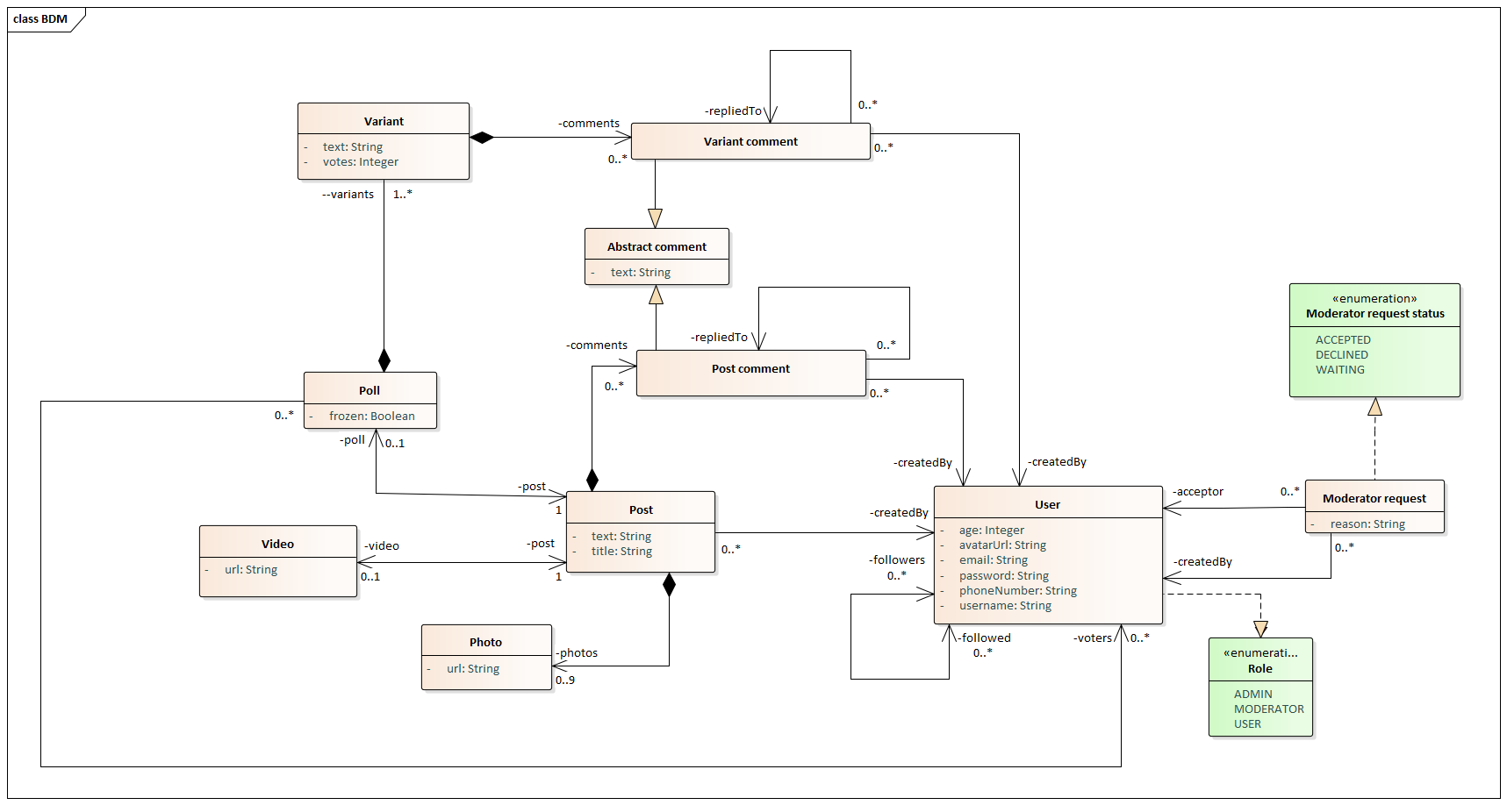

Use Case diagram:

UC je česky, překlad rolí z angličtiny:

Admin - admin

Moderator - moderátor

User - jednoduchý uživatel

User (not role) - uživatel

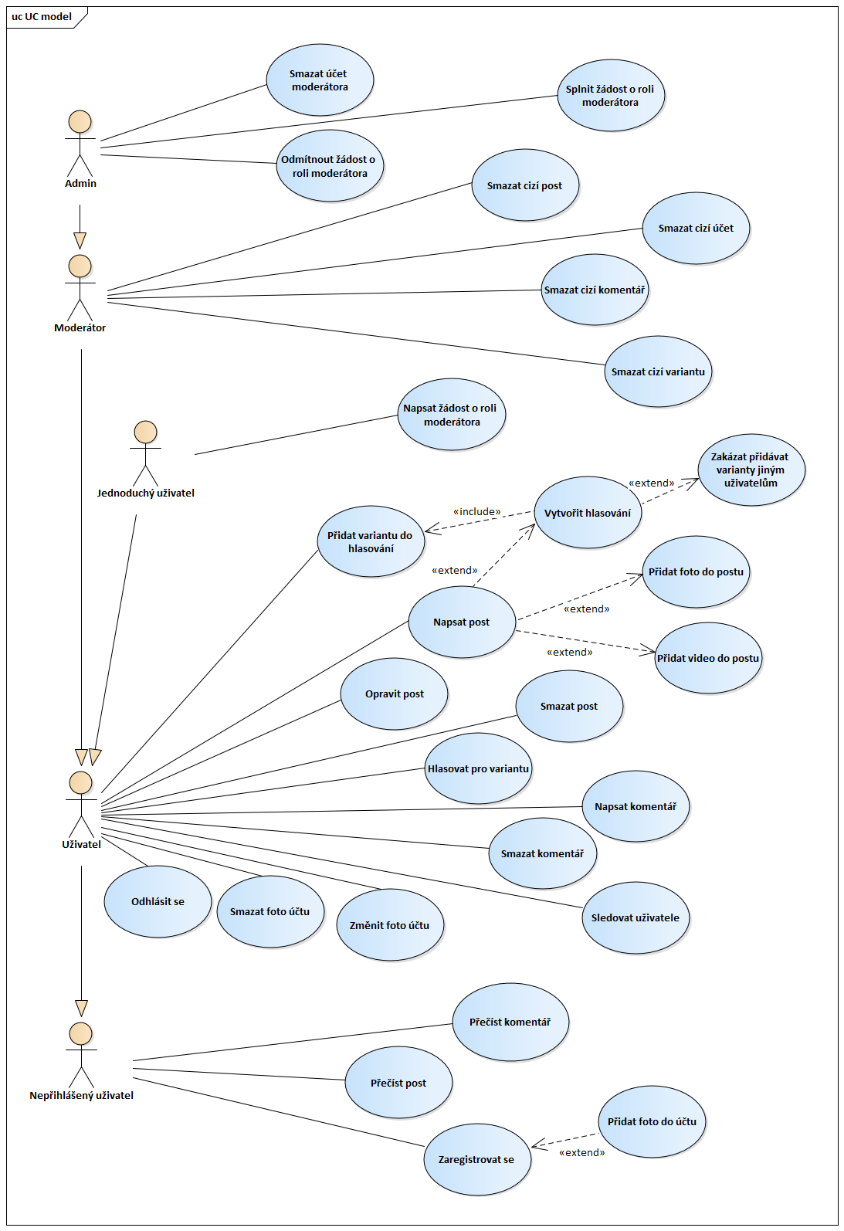

Jak funguje stránka

Aplikace splňuje kritéria MVC.  
Třídy jsou entity pro ORM:

**AbstractPersistable** - základní abstraktní třida, která dává atribut id. Pro Poll, User, Photo, Video, AbstractAuditable

**AbstractAuditable** – abstraktní třida pro AbstractModerated a ModeratorRequest. Má atribut “createdBy” - autor, “createdAt” - doba vytvoření

**AbstractModerated** – abstraktní třida pro AbstractComment, Variant a Post. Má visible a “removedBy”, kým bylo smazáno (zneviditelnito) entity.

**User** - hlavní třída, třída uživatele, když člověk se přihlásí, vytvoří nového uživatele a stane se jednoduchým uživatelem (user). Bude použito standartní foto. User má 3 role (role):

* User (jednoduchý uživatel): může napsat žádost o roli moderátora
* Moderator (moderátor): může smazat účet jednoduchého uživatele, libovolný komentář, variantu nebo post. Jednoduchý uživatel se stane moderátorem ihned po splnění žádosti
* Admin: má stejnou funkcionality jako moderátor, ještě může splnit nebo odmítnout žádost o roli moderátora a smazat účet moderátora. Admin je nejvyšší role, a proto programátor má udělat účet admina samostatně přes script nebo ručně.

Všechny uživatele patří do jedné tabulky.

Uživatel může sledovat jiného uživatele, jeden uživatel může sledovat libovolný počet jiných uživatelů, a stejně uživatel může mít hodně sledujících.

Když moderátor nebo admin smaže (zneviditelní) účet, smaže jeho posty a komentáře (zneviditelní, nebudeme vidět jich, ale budou v databázi)

**Post** - díky té třídě můžeme psát posty, posty můžou psát všichni přihlášené uživatele. Víme autora postu, který může být pouze jeden. Post obsahuje nadpis a text. Post může obsahovat hlasování, video a 1-9 fot. Když někdo smaže post (autor, moderátor nebo admin), smaže všechna jeho fota, videa, hlasování, komentáře

**Photo** - máme tu třídu, protože můžeme mít několik (1-9) fot pro jeden post, máme atribut url, který ukazuje adresu fota.

**Video** - video taky má adresu video (url).

**Poll** - je hlasování. Poll má možnost přidávat varianty jiným uživatelům nebo ne, funguje to tak:

Když uživatel vytvořil hlasování, může přidat 1-10 variant. Pokud “frozen” je “false”, to znamená, že nějaký jiný uživatel může přidat jednu svou variantu do toho hlasování, v tom případě hlasování bude mít novou variantu, pro kterou můžou hlasovat lidi jako pro libovolnou jinou variantu. Uživatel, který přidal novou variantu do cizího hlasování, automaticky hlasuje pro svou variantu. Pokud “frozen” je “true”, to znamená, že hlasování může mít pouze první 1 – 10 variant od autora.

Příklady: Byl jste někdy v Berlínu? 1 – Ano, 2 – Ne (možnost přidávat varianty je “false”)  
Jaké je vaše nejoblíbenější město: 1 – Praha, 2 - Berlín, 3 - Londýn, 4 - Paříš, 5 - Tokio (možnost přidávat varianty je “true”, protože autor postu chápe, že existuje hodně (víc než 10) zajímavých měst na světě, nepamatuje všechno).

Když hlasování bude smazáno (smazaní postu nebo účtu), smaže všechny varianty toho hlasování.

**Variant** - je komponenta hlasování. Varianta obsahuje text, počet hlasů a procento. Variantu jednoho hlasování mají mít různý text. Procento spočítáme jako částku ode všech variant toho hlasování, protože varianta může patřit pouze do jednoho hlasování.

Příklad: varianta 1 – 100 hlasů, varianta 2 - 60 hlasů, varianta 3 - 40 hlasů  
Procento: varianta 1 – 50 procent, varianta 2 – 30 procent, varianta 3 - 20 procent.

Admin nebo moderátor může smazat variantu, to udělá, když varianta je urážlivá nebo nezákonná. Když varianta bude smazaná, nebude v hlasování, a procenta jiných variant budeme spočítat bez té varianty.

Příklad (Smazali jsme variantu 2): Příklad: varianta 1 – 100 hlasů, varianta 3 - 40 hlasů  
Procento: varianta 1 – 71,43 procent (100/140), varianta 3 - 28,57 procent (40/140).

Když člověk hlasuje pro variantu, počet její hlasů se zvětšuje o 1, a systém přidává do tabulky id uživatele a id hlasování. Tím víme, že uživatel zúčastnil v tom hlasování, ale nevíme pro jakou variantu, tajné hlasování.

Když varianta už je smazaná. Lidi, kteří hlasovali pro tu variantu, už zúčastnili to hlasování, a nemůžou hlasovat znovu v tom hlasování (protože nevíme pro co hlasovali). Smazání varianty taky smaže všechny komentáře varianty.

**AbstractComment** – je třída pro komentáře, obsahuje text. Má různé potomky (PostComment, VariantComment), protože komentář může byt pro post nebo pro variantu. Nemůže existovat bez místa, abstraktně. Samozřejmě komentáře pro post a pro variantu mají různé tabulky. Komentář může být jako samostatný nebo jako odpověď na nějaký jiný komentář. Můžeme odpovědět jedním komentářem pouze na jeden komentář, ale jeden komentář může mít hodně odpovědi. Odpovědět můžeme pouze na komentář z toho postu nebo z té varianty.

**PostComment**- je potomkem třídy AbstractComment. Můžeme napsat pro libovolný post.

**VariantComment** - je potomkem třídy AbstractComment. Můžeme napsat pro libovolnou variantu.

**ModeratorRequest** - je žádost o roli moderátora. Obsahuje text důvodu (reason), proč člověk chci být moderátorem, Jednoduchý uživatel (User) píše tu žádost a odesílá ji adminovi. Admin čte žádost a může splnit ji nebo odmítnout. Když admin splní žádost, systém udělá jednoduchého uživatele moderátorem na základě žádosti, změní jeho role.

Žadost taky má atribut “acceptor”, to je admin, který splnil žádost, před tím acceptor je prázdný. Odmítnutá žádost taky nemá acceptora.

Service

Seznam služeb (pracuje – CRUD):

* PostService – pracovat s “Post”, přidávat “Photo”, “Video”, “Poll” a zobrazovat seznam všech postů celkem, a všech postů jednoho uživatele
* UserService - pracuje s “User”, a s přihlašováním
* CurrentUserService - dává uživateli svůj účet
* VariantService - pracuje s “Variant”
* CommentService - přidává komentáře do postů a variant
* ModeratorRequestService - pracuje s “ModeratorRequest” a dělat jednoduchého uživatele (User) -> moderátorem (Moderator)
* SystemInitializer - spuštění aplikaci

Controller

* AuthenticationController – vytvoření účtu, přihlášeni a odhlášeni
* ModeratorRequestController - žádosti o roli moderátora
* PostController - posty, hlasování, varianty, komentáře. 90% webovky je posty.
* UserController - sledování (follower) jiných uživatelů, smazaní účtu

Architektura

Projekt bude splňovat MVC (Model View Contoller) model

src/main/cz/cvut/kbss/ear/epoll - Java code

* dao – DAO vrstva
* model – Model, entity
* exception - Výjimky
* service - Služby
* security – ochrana osobních údajů
* controller - http adresy pro requesty
* dto – data, kterou odesíláme nebo přijímáme

src/main/resource - data pro databázi (username a heslo)

src/test/cz/cvut/kbss/ear/epoll - Unit testy

Technologie:

* Java - jazyk programování. Je skvělý jazyk pro web aplikaci.
* Java SpringBoot - framework, který umožňuje psát webové aplikace v Javě, používáme SpringBoot pro serverovou část.
* PostgreSQL - svobodný a otevřený objektově-relační databázovýs systém (DBMS)
* Maven - nástroj pro správu, řízení a automatizaci buildů aplikací.
* IntelliJ IDEA - vývojové prostředí pro programování v jazyce Java.
* Libraries - používáme různé knihovny pro Java
* GitLab - repositář pro práci s Gitem
* REST – styl architektury, který používá naše aplikace
* Swagger - HTTP requests bez klientskou části
* Static metamodel - umožnuje zlepšenou práci s databázi a s ORM
* Enterprise Architect - aplikace pro vytvoření UML diagramu tříd a Use Case.
* Microsoft Word - napsaní dokumentaci